نمودار جریان زمانی در زیر داده شده است:

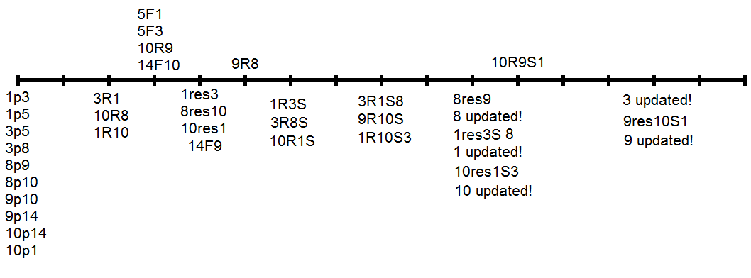

توجه کنید که هر مقیاس زمانی معادل 5/0 میلی ثانیه می باشد.